ЧАУССКИЙ РАЙОН

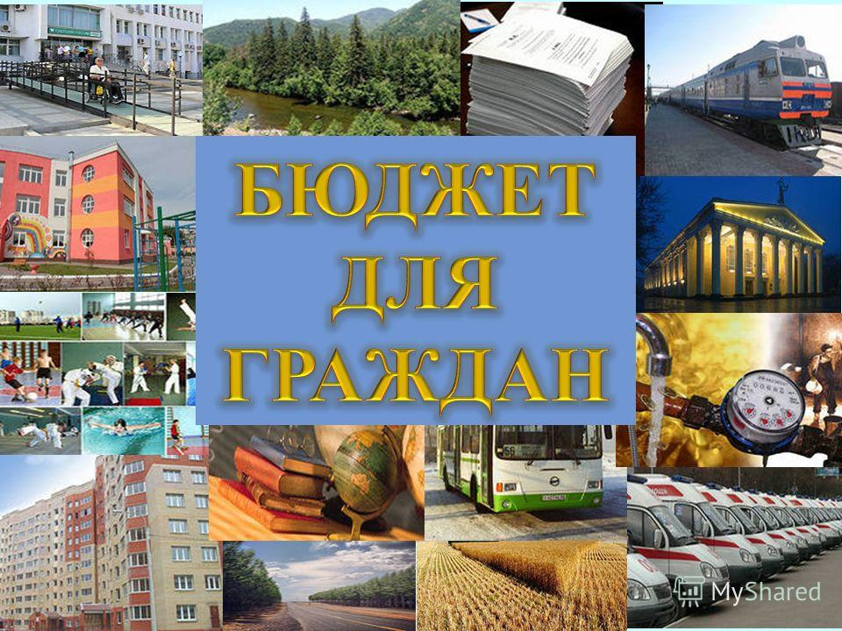

Бюджет и бюджетная система
Республики Беларусь

Бюджет для граждан разработан в целях вовлечения населения в бюджетный процесс и повышения компетентности граждан в бюджетных вопросах. Данный бюджет представляет собой информацию о формировании бюджета и использовании бюджетных средств.
В общем виде бюджет - это финансовый документ, содержащий подробный план аккумулирования и использования финансовых ресурсов государства, региона за определенный период времени.
Согласно Бюджетному кодексу Республики Беларусь, бюджет - это план формирования и использования денежных средств для обеспечения реализации задач и функций государства в течение финансового года. Финансовый год, также как и календарный, длится с 1 января по 31 декабря.
В бюджетную систему Республики Беларусь как самостоятельные части включаются республиканский бюджет и местные бюджеты.
Республиканского бюджета утверждается в форме закона, местные бюджеты - решений местных Советов депутатов.
Составление, рассмотрение, утверждение, исполнение бюджетов, контроль за их исполнением, а также составление, рассмотрение и утверждение отчетов об их исполнении - это непрерывный процесс с широким составом участников. В бюджетном процессе участвуют Президент, Парламент, Правительство, местные Советы депутатов, местные исполнительные и распорядительные органы, органы Комитета государственного контроля, иные государственные органы, а также распорядители и получатели бюджетных средств.

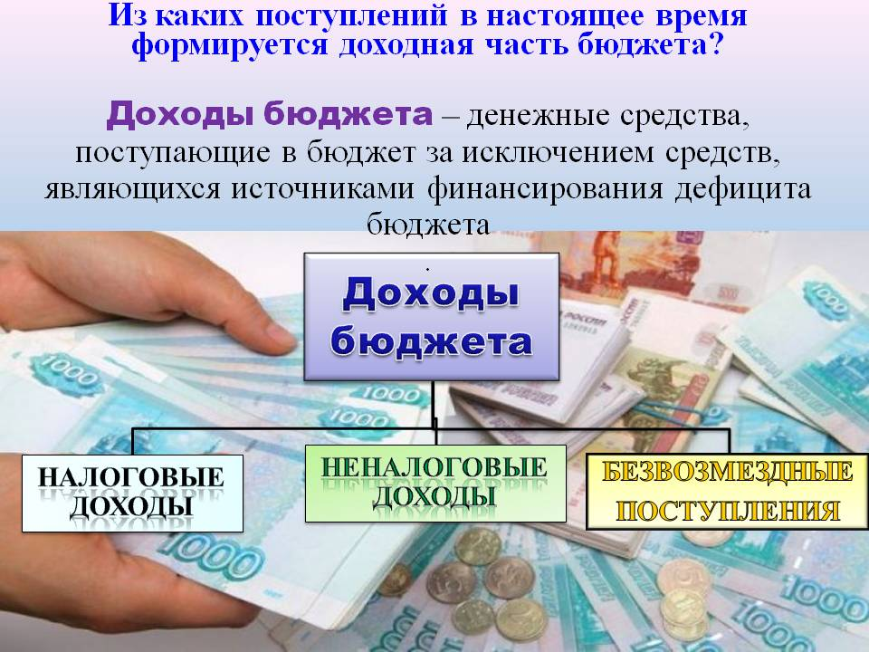
Налог - обязательный безвозмездный платёж, взимаемый Правительством или местными органами власти с организаций и физических лиц в целях финансирования расходов государства.
В Республике Беларусь виды налогов, сборов (пошлин), порядок их исчисления и сроки уплаты, а также плательщики установлены Налоговым кодексом Республики Беларусь.
Неналоговые доходы - это доходы, получаемые в виде платы за пользование государственными фондами или имуществом либо компенсации за оказанные государством услуги юридическим или физическим лицам.
К безвозмездным поступлениям относятся необязательные платежи, которые включают в себя поступления от иностранных государств, международных организаций, а также другого бюджета в форме межбюджетных трансфертов.
В свою очередь расходы бюджета - денежные средства, направляемые на финансовое обеспечение задач и функций государства.
Соотношение между доходной и расходной частями бюджета определяет итоговое сальдо бюджета. В зависимости от величины этого сальдо бюджет может быть сбалансированным, профицитным или дефицитным.
Сбалансированный бюджет - бюджет, в котором расходы равны его доходам и иным поступлениям в бюджет.
Если доходы бюджета превышают его расходы, то формируется профицит бюджета.
Превышение расходов бюджета над его доходами называется дефицитом бюджета.
Все доходы, расходы, источники финансирования дефицита (направления использования профицита) бюджета структурированы в единой бюджетной классификации Республики Беларусь.
Бюджетная классификация - это группировка доходов, расходов, источников финансирования дефицита (направлений использования профицита) бюджета всех уровней бюджетной системы, используемая для составления и исполнения бюджетов всех уровней бюджетной системы.
Структуру бюджета можно представить следующим образом:
Доходы
Налоговые доходы
Неналоговые доходы
Безвозмездные поступления

Общегосударственная деятельность
Национальная оборона
Судебная власть, правоохранительная деятельность и обеспечение безопасности
Национальная экономика
Охрана окружающей среда
Жилищно-коммунальные услуги и жилищное строительство
Здравоохранение
Физическая культура, спорт, культура и средства массовой информации
Образование
Социальная политика

Расходы

Направления использования профицита
Привлечение и погашение заимствований на внутреннем и внешнем рынках
Поступления от приватизации
Операции по гарантиям Правительства и местных исполнительных и распорядительных органов
Предоставление и возврат бюджетных кредитов, ссуд, займов
Изменение остатков бюджета

Консолидированный бюджет Чаусского
района на 2018 год

Структура консолидированного бюджета Чаусского района

Консолидированный бюджет
Чаусского района

Районный бюджет
Бюджеты сельсоветов

Антоновский сельсовет

Каменский сельсовет

Волковичский сельсовет

Войниловский сельсовет

Горбовичский сельсовет

Радомльский сельсовет

Осиновский сельсовет

Местные бюджеты образуются по принципу «один Совет – один бюджет; в каждой административно-территориальной единице каждый местный Совет депутатов имеет в своем распоряжении местный бюджет, средства которого он самостоятельно и независимо использует для выполнения возложенных на него задач и функций.
Консолидированный бюджет района (свод доходов районного бюджета и бюджетов сельских Советов) на 2018 год запланирован с профицитом в сумме 80,4 тыс. рублей.
Доходы бюджета района определены в сумме 27 406,7 тыс. рублей, в том числе:
налоговые и неналоговые платежи – 9 754,5 тыс. рублей (35,6 %);
безвозмездные поступления – 17 652,2 тыс. рублей (64,4 %).

Структура доходов
консолидированного бюджета Чаусского района в 2018 году
тыс. рублей
Наименование  бюджета | Доходы  всего | из них
Наименование  бюджета | Доходы  всего | Собственные  доходы | в том числе |  | Безвозмездные  поступления | в том числе  дотации
Наименование  бюджета | Доходы  всего | Собственные  доходы | Налоговые  доходы | Неналоговые  доходы | Безвозмездные  поступления | в том числе  дотации
Антоновский | 91,3 | 68,4 | 68,2 | 0,2 | 22,9 | 23,0
Каменский | 76,6 | 56,2 | 55,8 | 0,4 | 20,4 | 20,4
Волковичский | 76,7 | 47,0 | 46,9 | 0,1 | 29,7 | 29,7
Войниловский | 87,6 | 62,0 | 61,7 | 0,2 | 25,6 | 25,6
Горбовичский | 126,9 | 98,4 | 97,7 | 0,6 | 28,5 | 28,5
Радомльский | 78,0 | 45,3 | 45,2 | 0,1 | 32,7 | 32,7
Осиновский | 76,5 | 53,0 | 51,4 | 1,6 | 23,5 | 23,5
Итого по сельским  Советам | 613,6 | 430,3 | 427,0 | 3,3 | 183,4 | 183,4
Районный | 26 793,1 | 9 324,2 | 8 280,1 | 1 044,2 | 17 468,8 | 15 101,8
Консолидированный  бюджет | 27 406,7 | 9 754,5 | 8 707,1 | 1 047,4 | 17 652,2 | 15 285,2

Налоговые доходы в бюджете района составляют 8 707,1 тыс. рублей и формируются в основном за счет поступления подоходного налога, НДС, единого налога для производителей сельскохозяйственной продукции, налога при упрощенной системе налогообложения, налога на прибыль, налога на недвижимость, земельного налога. Данные налоги в полном объеме перечисляются налогоплательщиками в бюджет.
Местные Советы депутатов вправе увеличивать или уменьшать до 2,5 раз установленные Налоговым кодексом Республики Беларусь ставки земельного налога и налога на недвижимость в отношении организаций, расположенных на соответствующей территории (в отношении неиспользуемого или неэффективно используемого имущества – увеличивать до 10 раз).

Структура налоговых доходов
консолидированного бюджета Чаусского района в 2018 году (тыс. рублей)

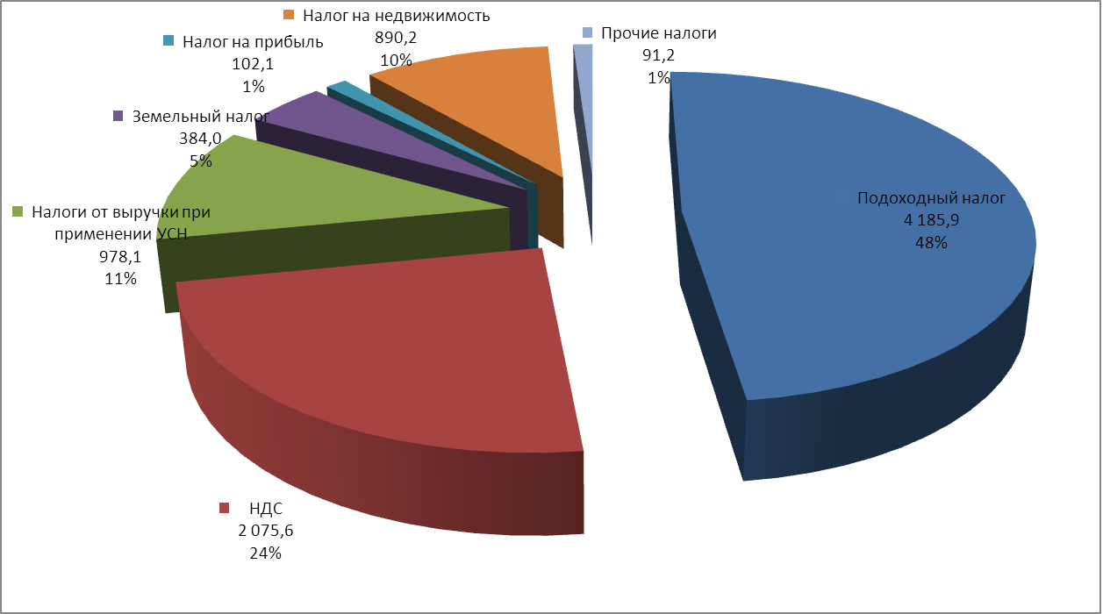

Неналоговые доходы на 2018 год составляют 1 047,4 тыс. рублей и включают в себя: доходы от использования имущества находящегося в государственной собственности, доходы от осуществления приносящей доходы деятельности, штрафы, удержания и прочие неналоговые доходы.
Структура неналоговых доходов консолидированного бюджета на 2018 год

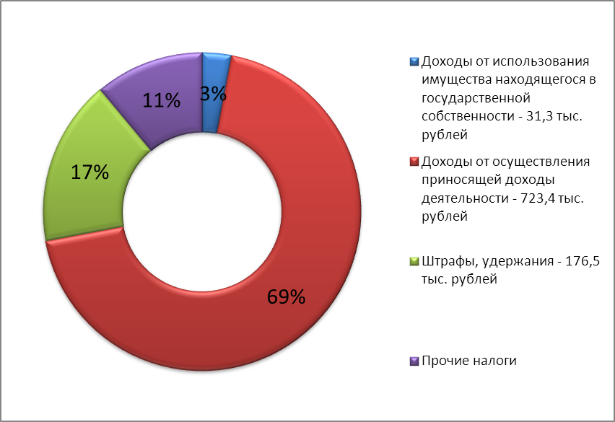

Расходы консолидированного бюджета на 2018 год утверждены в сумме 27 326,3 тыс. рублей.
Основным инструментом повышения эффективности бюджетных расходов являются государственные программы, которые представляют собой перечень мероприятий в определенных сферах деятельности, взаимоувязанных по задачам, срокам их осуществления и ресурсам, обеспечивающих достижение приоритетных целей в сфере социально-экономического развития. Финансирование в рамках государственных программ позволяет обеспечивать увязку расходов бюджета с конкретными программными мероприятиями, а также дает возможность оценить достижение целей, задач и запланированных результатов реализации госпрограмм.

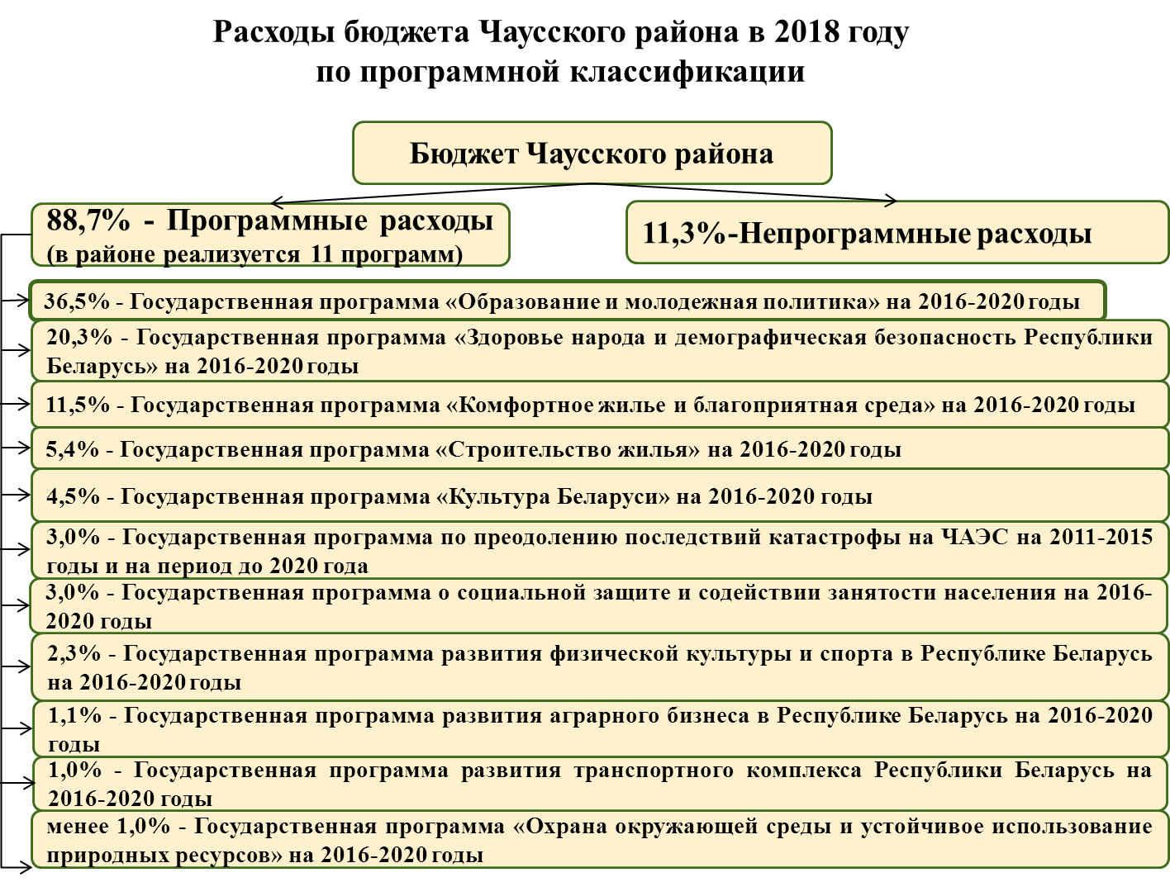
В функциональной структуре расходов районного бюджета на 2018 год предусмотрены расходы на: общегосударственную деятельность, национальную оборону, национальную экономику, охрану окружающей среды, жилищно-коммунальные услуги и жилищное строительство, физическую культуру, спорт, культуру и средства массовой информации, образование, социальную политику.

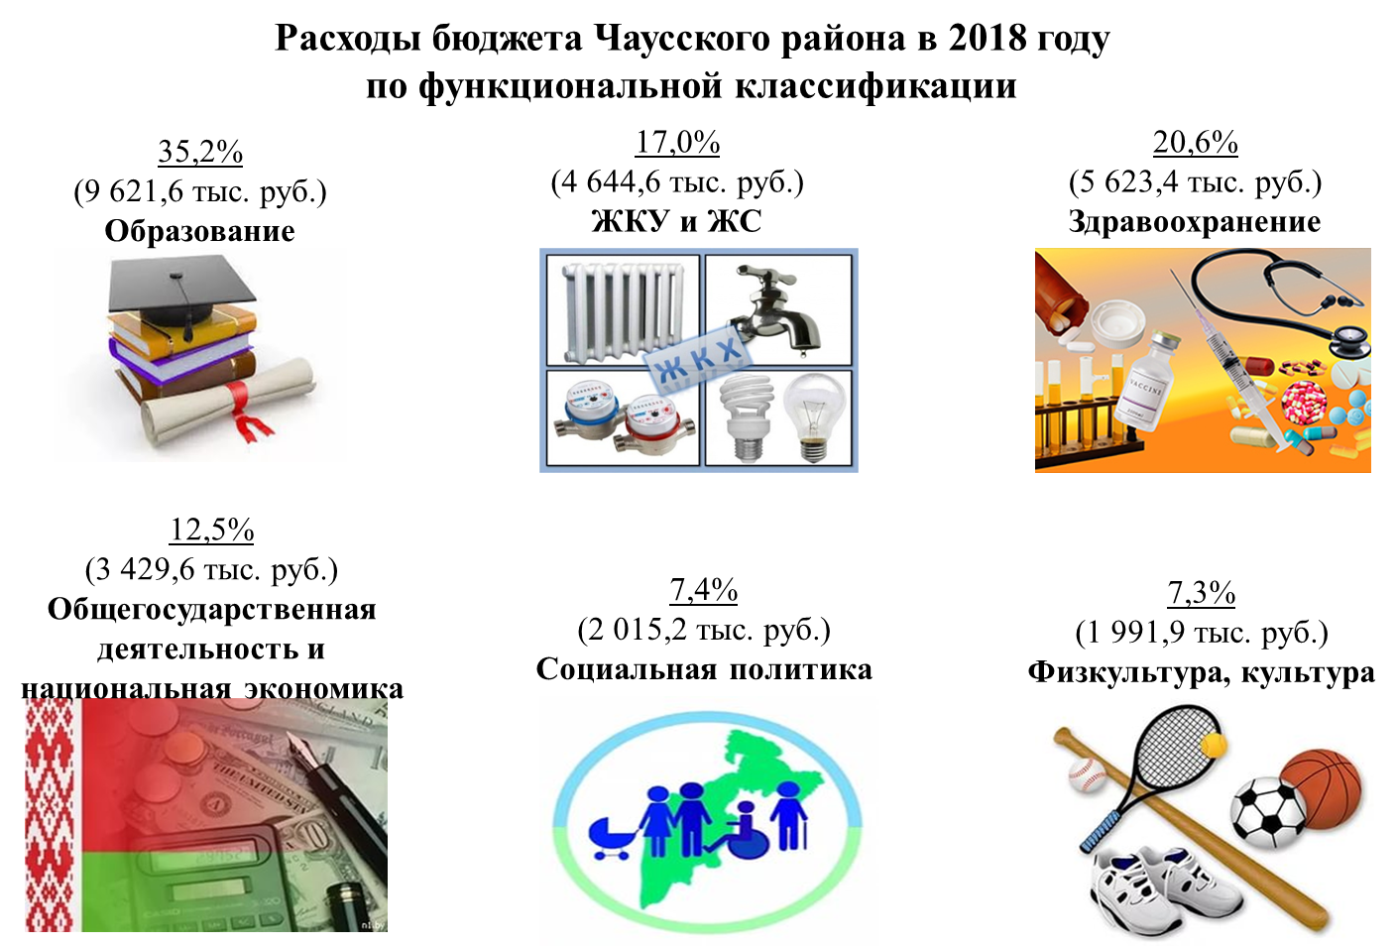

Экономическая классификация расходов бюджета состоит из четырех уровней:
категория расходов (текущие расходы, капитальные расходы и финансовый резерв);
статья (закупки товаров и оплата услуг, обслуживание государственного долга, текущие бюджетные трансферты, капитальные вложения в основные фонды, создание государственных запасов и резервов, приобретение земли и нематериальных активов, капитальные бюджетные трансферты и финансовый резерв);
подстатья, детализирующая расходы в пределах статьи (заработная плата рабочих и служащих, приобретение оборудования и предметов длительного пользования и другие);
элемент расходов, детализирующий при необходимости расходы в пределах подстатьи.
В приоритетном порядке планируются первоочередные расходы бюджета, которые составляют 85,7 процента от всех расходов (23 412,6 тыс. рублей), из них:
заработная плата с начислениями;
лекарственные средства;
продукты питания;
текущие трансферты населению и капитальные трансферты населению (строительство, реконструкция или покупка жилья);
оплату коммунальных услуг;
погашение убытков организаций, возникающих при продаже товаров (работ, услуг) и субсидии государственным организациям.
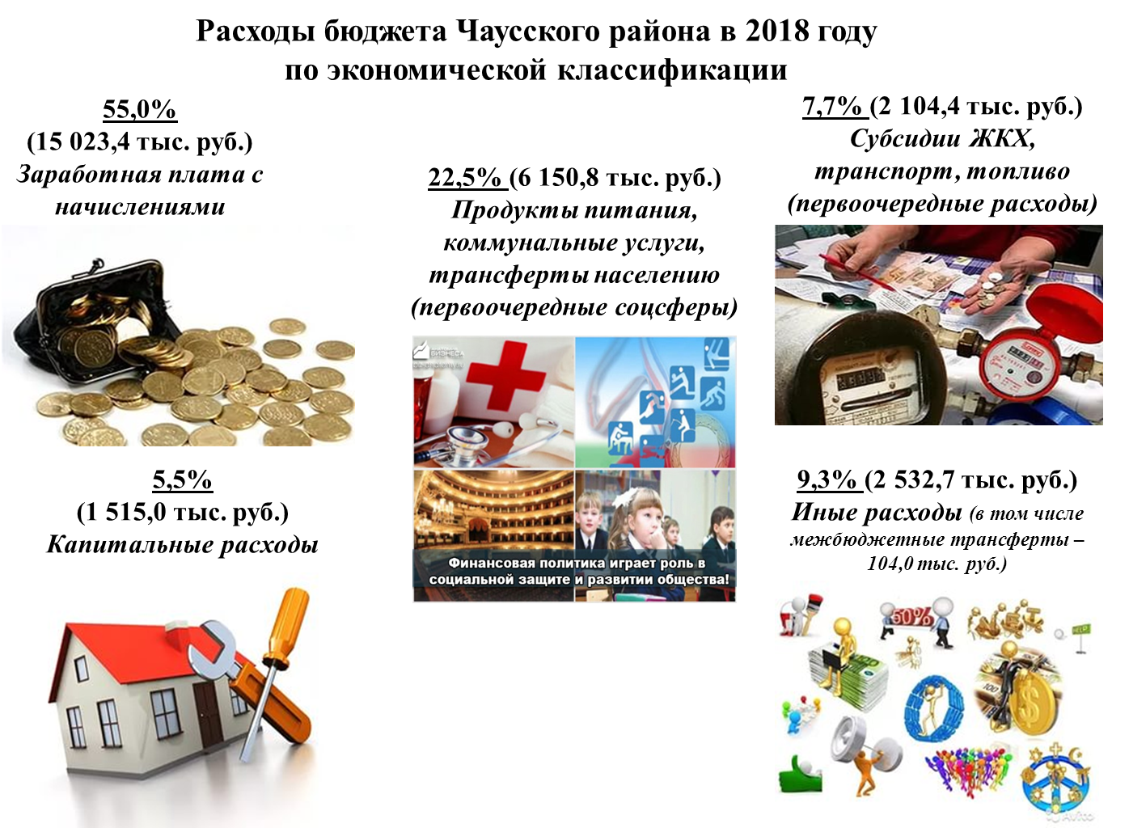

Долговые обязательства органов местного управления и самоуправления 
Виды обязательств | Сумма,  тыс. рублей | Удельный вес в  общем объеме, %
Долг органов местного управления и самоуправления | 459,2 | 16,4
Ценные бумаги (облигационные займы) | 459,2 | 16,4
Обязательства, подлежащие исполнению по выданным гарантиям | 0,0 | 0,0
Бюджетные кредиты | 0,0 | 0,0
Долг, гарантированный местными исполнительными и  распорядителями органами | 2 344,9 | 83,6
ВСЕГО долговых обязательств | 2 804,1 | 100,0

